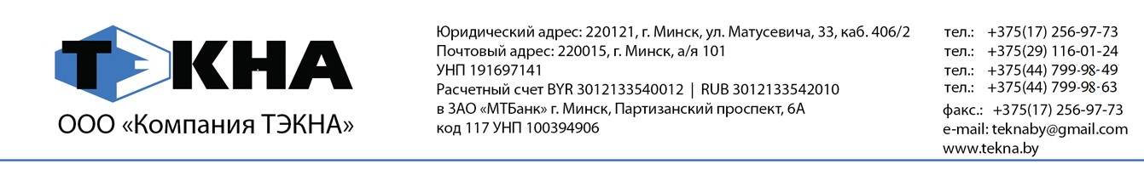
Уважаемые господа!

Приглашаем Вас и Ваших коллег (специалистов по обслуживанию и эксплуатации, представителей отделов (секторов) проектирования: отопления, вентиляции, кондиционирования и водоснабжения) принять участие в техническом семинаре Компании АДЛ.
Тема семинара: «Современное экономически-эффективное оборудование для проектирования и комплектации сектора ЖКХ».
Дата проведения: 30 сентября 2014г. в 9.00.
Адрес проведения: г.Минск, ул.Кирова, 18, Президент-отель, конференц-зал «Сенатор».
Слушателям семинара будет предоставлена информация о технических особенностях указанного оборудования, даны рекомендации по подбору, применению в различных технологических процессах и преимуществах.
На семинаре Вы сможете задать все интересующие Вас вопросы по изготовлению, эксплуатации и новинках компании. Так же на семинаре Вы сможете получить индивидуальную консультацию специалиста.
Участие в семинаре БЕСПЛАТНОЕ. Для участников семинара предусмотрены кофе-паузы.
Просим Вас до 19.09.14 г. сообщить об участие в данном семинаре, заполнив прилагаемую заявку, которую Вы можете отправить по факсу +375-17-2569773 или по e-mail: teknaby@gmail.com

ПРОГРАММА СЕМИНАРА.
09:00 Сбор и регистрация участников семинара
09:15 Обзорная презентация «Компания АДЛ»
10:00 Обзорная презентация «Дисковые поворотные затворы ГРАНВЭЛ»
- Водоснабжение и теплоснабжение
- Вентиляция и кондиционирование
- Пожаротушение
10:30 Обзорная презентация «Шаровые краны БИВАЛ»
- Шаровые краны Бивал для систем теплоснабжения
- Шаровые краны Бивал для газа
11:00 Обзорная презентация «статические балансировочные клапаны VIR и КБЧ»
- Статический балансировочный клапан VIR 9505
- Статический балансировочный клапан VIR 9515
- Статический балансировочный клапан КБЧ
11:30 Кофе-пауза
12:00 Презентация «Насосное оборудование для систем теплоснабжения и охлаждения (устройство, номенклатура, особенности подбора и применения). Комплексные решения инженерных задач».
- Вертикальные многоступенчатые насосы DP-Pumps, консольные центробежные насосы Ebara;
- Насосные установки Гранфлоу;
- Циркуляционные насосы ГРАНПАМП
12:45 Обзорная презентация «Внедрение современных технологий в системах отопления и охлаждения с целью повышения экономической эффективности, надёжности работы системы и автоматизации процесса управления»
- Типовые инженерные схемы ЦТП, ИТП и котельных. Современные тенденции проектирования ЦТП и ИТП.
- Мембранные расширительные баки – оптимальное решение для низко этажного строительства.
- Автоматические установки поддержания давления ГРАНЛЕВЕЛ® (АДЛ Продакшн) – российский ответ европейским производителям. Перспективное и экономически-эффективное оборудование для высотного строительства.
- Запорная арматура, регулирующая арматура, автоматические воздухоотводчики, гидроаккумуляторы, накопительные водонагреватели, предохранительные клапаны, сепараторы воздуха и шлама, гидравлические стрелки.
- Опыт эксплуатации оборудования Компании АДЛ – референц-лист.
15:00 Фуршет. Подведение итогов семинара. Общение и обсуждение возникших вопросов.

Директор
ООО «Компания ТЭКНА» Кондратеня Ю.Г.

